Министерство образования Республики Беларусь

Учреждение образования
«Белорусский государственный университет информатики и радиоэлектроники»

Институт информационных технологий
Кафедра информационных систем и технологий

ОТЧЕТ
по лабораторной работе № 5

Вариант № 25

по дисциплине «Базы данных»

Выполнил:  студент группы 381574  специальности ПОИТ  Сушко Алексей Юльевич | Проверил:  доцент кафедры ИСиТ,  к.п.н., доцент  Кунцевич О.Ю.

Минск, 2025
Тема работы: Нормализация базы данных.
Цель работы: Изучить нормальные формы и привести существующую базу данных к третьей нормальной форме.

Выполнение работы
1. Определите вариант для выполнения заданий (приложение Б) и выполните нормализацию до 3НФ соответствующего отношения (возможна нормализация и до высших нормальных форм – по желанию).
2. Изобразите графически структуру (диаграмму) полученной базы данных в любом редакторе (используйте правила наименования таблиц и их полей, сформулированные в лабораторной работе №2).
3. Оформите отчет.

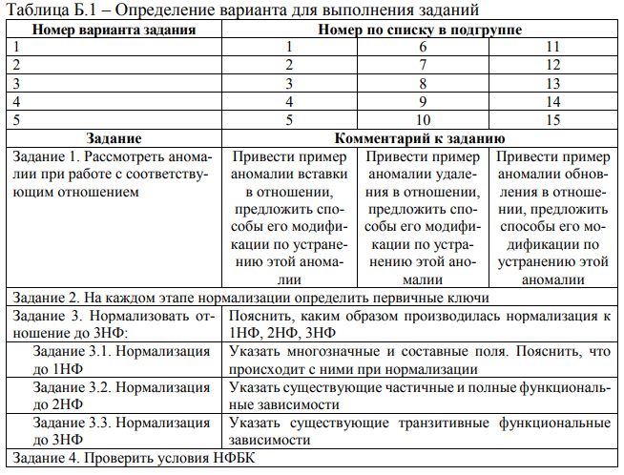
Рисунок 3 – Задание из приложения Б

На рисунке 2 представлена исходная таблица.

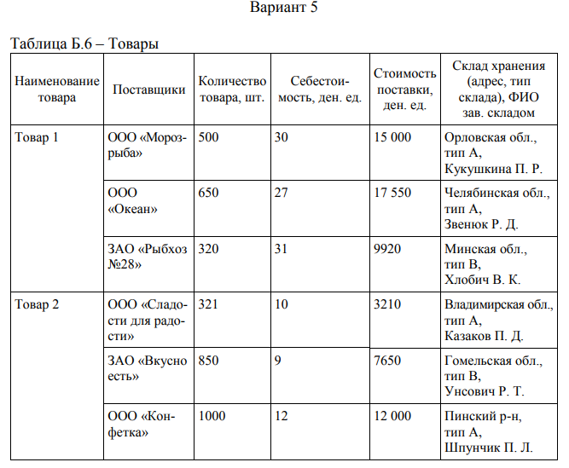
Рисунок 2 – Исходная таблица

Задание 1. При удалении поставщика из одного товара, необходимо также удалять поставщика из всех товаров. При удалении товара с поставщиком, который упоминается во всей таблице единожды, поставщик будет полностью удален с таблицы.

Задание 2. 1НФ – таблица «Склады», первичный ключ id; таблица «Товары», первичный ключ «ProductID».
2НФ – таблица «Товары», первичный ключ «id»; таблица «Поставщики», первичный ключ id; таблица «Склады», первичный ключ id.
3НФ – таблица «Товары», первичный ключ «id»; таблица «Поставщики», первичный ключ id; таблица «Склады», первичный ключ id.

Задание 3.
3.1. Многозначное поле «Склад» выносится в отдельную таблицу «Склады» с полями «id» «адрес», «адрес», «тип». «Стоимость поставки» можно сделать вычисляющим столбцом. Добавляется два столбца в исходную таблицу «ProductID», «SupplierID».
3.2. Частичные зависимости:
ProductID Наименование товара
SupplierID Поставщики

Полные зависимости:
ProductID, SupplierID Количество товара
ProductID, SupplierID Себестоимость товара
Поля «SupplierID» и «Поставщики» выносятся в отдельную таблицу «Поставщики» с полями «id», «Название».

3.3. Транзитивных функциональных зависимостей нет.
Нормализованная до 3НФ база данных представлена на рисунке 3.3.

Задание 4. Ни одно из отношений не содержит более одного потенциального ключа.
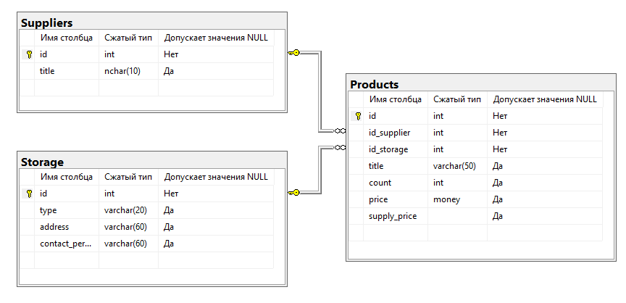
Рисунок 3 – Схема базы данных

Выводы
В данной лабораторной работе я изучил нормальные формы и привел существующую базу данных к третьей нормальной форме.

Список использованных источников
1. Оскерко, В. С. Технологии баз данных и знаний : учеб. пособие / В. С. Оскерко, З. В. Пунчик. – Минск : БГЭУ, 2015. – 215 с.
2. Куликов, С. C. Реляционные базы данных в примерах: практическое пособие для программистов и тестировщиков / С. С. Куликов. – Минск : Четыре четверти, 2020. – 424 с.
3. Документация по Microsoft SQL [Электронный ресурс]. – 2022. – Режим доступа : https://docs.microsoft.com/ru-ru/sql/?view=sql-server-ver15.

